Отчёт по лабораторной работе №17

Задания для самостоятельной работы

Надежда Александровна Рогожина

Содержание

Список иллюстраций

Список таблиц

# 1 Задание

1. Моделирование работы вычислительного центра

На вычислительном центре в обработку принимаются три класса заданий А, В и С. Исходя из наличия оперативной памяти ЭВМ задания классов А и В могут решаться одновременно, а задания класса С монополизируют ЭВМ. Задания класса А поступают через 20 ± 5 мин, класса В — через 20 ± 10 мин, класса С — через 28 ± 5 мин и требуют для выполнения: класс А — 20 ± 5 мин, класс В — 21 ± 3 мин, класс С — 28 ± 5 мин. Задачи класса С загружаются в ЭВМ, если она полностью свободна. Задачи классов А и В могут дозагружаться к решающей задаче.

Смоделировать работу ЭВМ за 80 ч. Определить её загрузку.

1. Модель работы аэропорта

Самолёты прибывают для посадки в район аэропорта каждые 10 ± 5 мин. Если взлетно-посадочная полоса свободна, прибывший самолёт получает разрешение на посадку. Если полоса занята, самолет выполняет полет по кругу и возвращается в аэропорт каждые 5 мин. Если после пятого круга самолет не получает разрешения на посадку, он отправляется на запасной аэродром.

В аэропорту через каждые 10 ± 2 мин к взлетно-посадочной полосе выруливают готовые к взлёту самолёты и получают разрешение на взлёт, если полоса свободна. Для взлета и посадки самолёты занимают полосу ровно на 2 мин. Если при свободной полосе одновременно один самолёт прибывает для посадки, а другой — для взлёта, то полоса предоставляется взлетающей машине.

Требуется:

* выполнить моделирование работы аэропорта в течение суток;
* подсчитать количество самолётов, которые взлетели, сели и были направлены на запасной аэродром;
* определить коэффициент загрузки взлетно-посадочной полосы.

1. Моделирование работы морского порта

Морские суда прибывают в порт каждые $\left[a±δ\right]$ часов. В порту имеется N причалов. Каждый корабль по длине занимает M причалов и находится в порту $\left[b±ϵ\right]$ часов.

Требуется построить GPSS-модель для анализа работы морского порта в течение полугода, определить оптимальное количество причалов для эффективной работы порта.

Исходные данные: 1. a = 20 ч, δ = 5 ч, b = 10 ч, ε = 3 ч, N = 10, M = 3;

1. a = 30 ч, δ = 10 ч, b = 8 ч, ε = 4 ч, N = 6, M = 2. [1]

# 2 Выполнение лабораторной работы

## 2.1 Моделирование работы вычислительного центра

Для выполнения задания за основу взялась работа накопителя с емкостью = 2. Далее мы генерировали заявки разного типа, две из которых могли сосуществовать и сообслуживаться в системе, в то время как третья требовала памятной монополии (рис. 1, рис. 2, рис. 3).

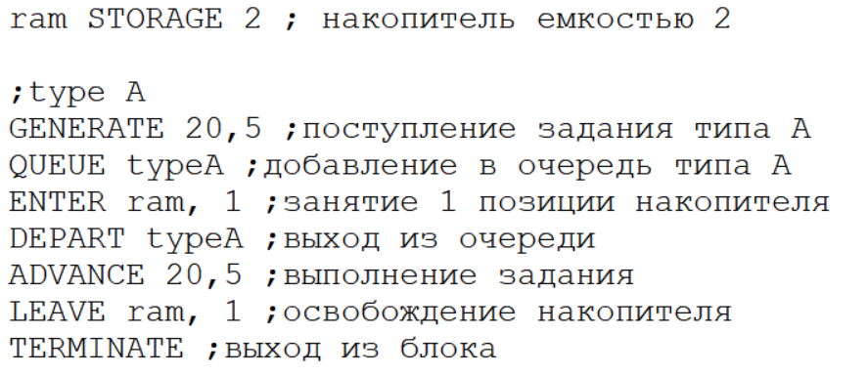

Рис. 1: Код, 1 часть

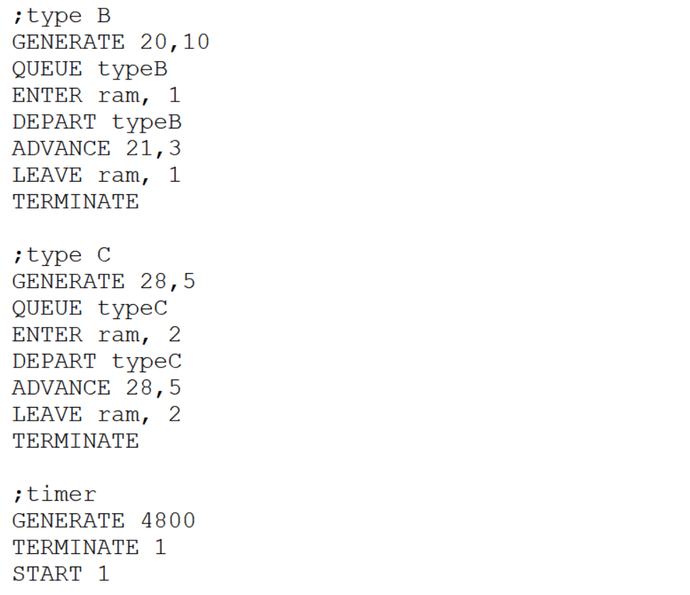

Рис. 2: Код, 2 часть

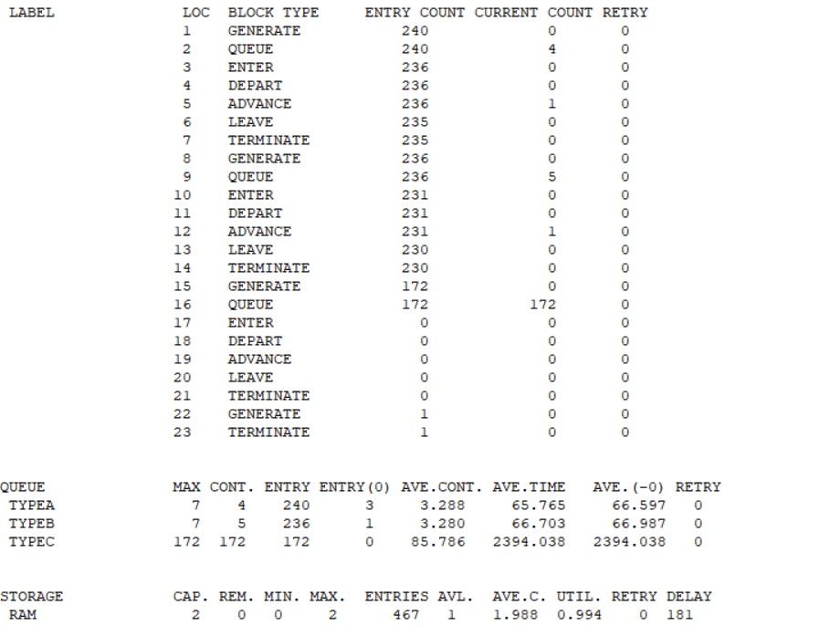

Рис. 3: Отчет

Здесь мы видим, что все заявки типа С на конец моделирования находились в очереди, т.к. у них нет приоритета обслуживания, но при этом для обслуживания заявок данного типа нужна вся оперативная память, а в условиях более часто поступающих в систему заявок типа А и В - время простоя обоих приборов представить сложно (такая вероятность крайне мала). Утилизация памят - 99.4%. В среднем в очередях А и В по 3 заявки, время ожидания обслуживания - около часа.

## 2.2 Модель работы аэропорта

Для этой модели было реализовано несколько полос и несколько типов поведения, счетчик кругов lap, проверка занятости полосы GATE NU [2] и приоритетность самолетов (рис. 4, рис. 5, рис. 6).

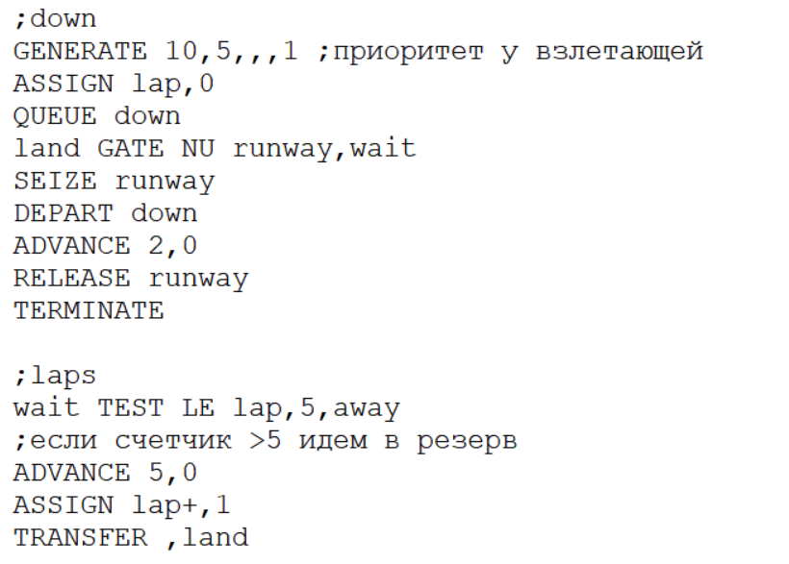

Рис. 4: Код, 1 часть

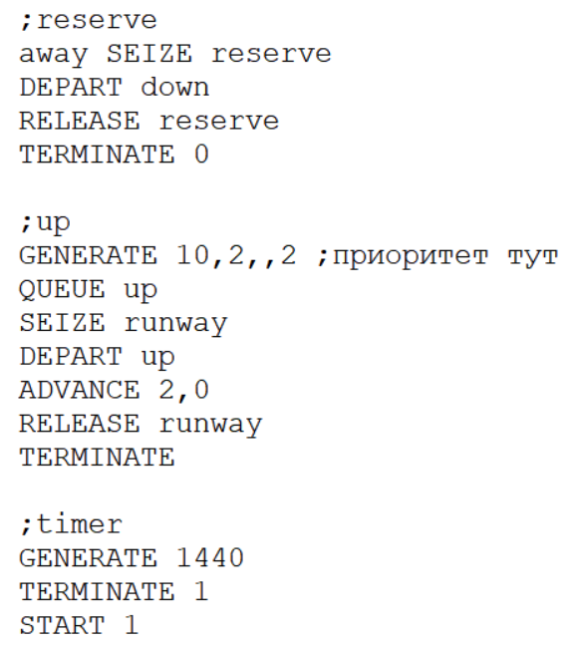

Рис. 5: Код, 2 часть

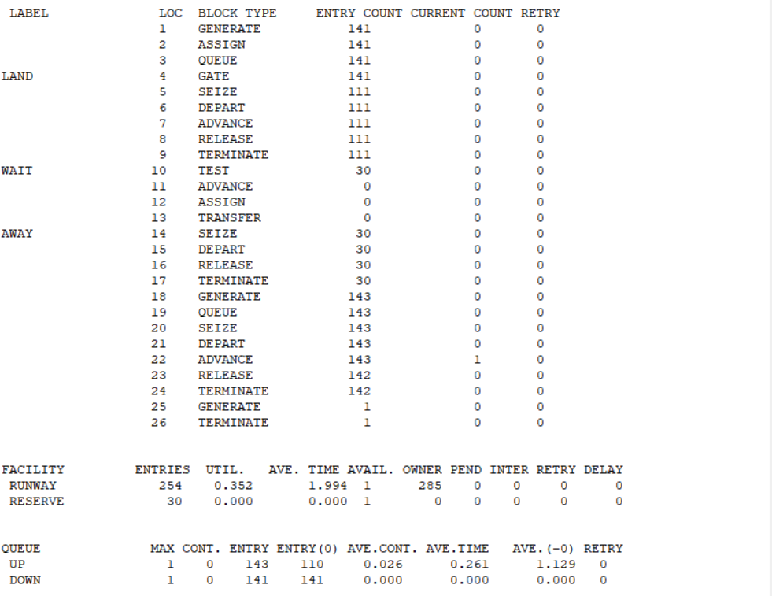

Рис. 6: Отчет

## 2.3 Моделирование работы морского порта

Работа порта с $N$-причалами была реализована, также, с помощью накопителя. Необходимо было также определить оптимальное число причалов для каждого из случаев (рис. 7, рис. 8, рис. 9, рис. 10, рис. 11, рис. 12)

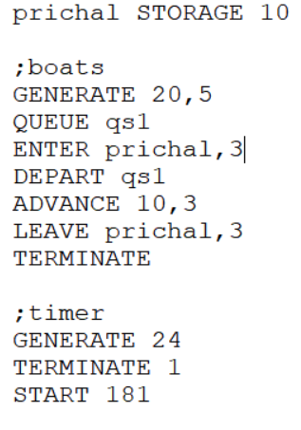

Рис. 7: 1 случай, 10 причалов

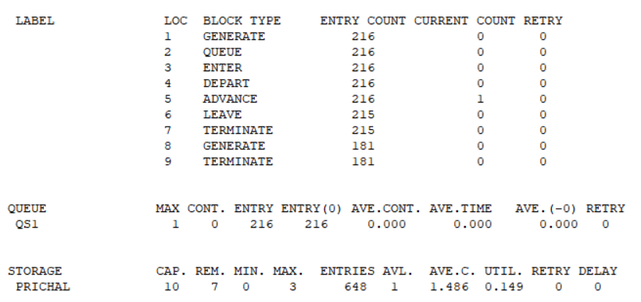

Рис. 8: Отчет

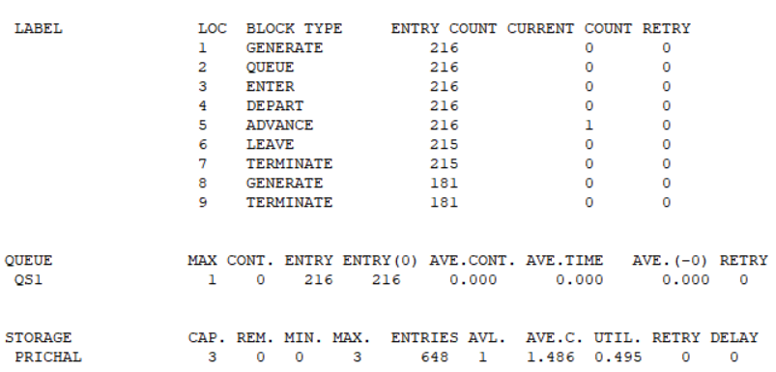

Рис. 9: Отчет, 3 причала

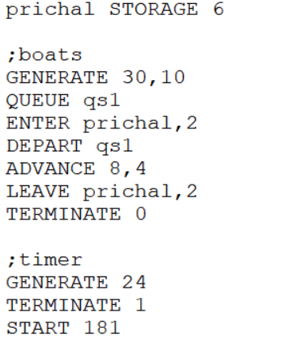

Рис. 10: 1 случай, 6 причалов

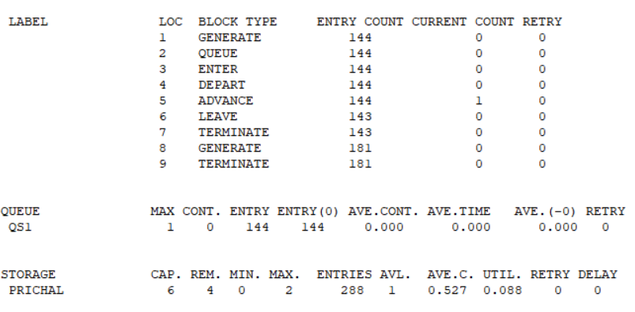

Рис. 11: Отчет

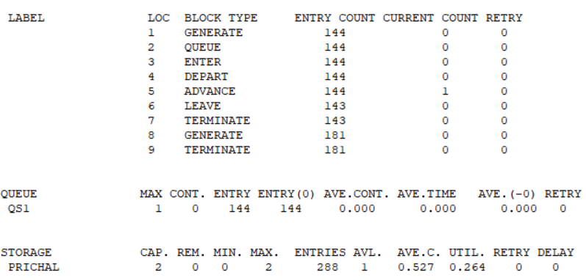

Рис. 12: Отчет, 2 причала

В обоих случаях, емкость накопителя которая = $M$ имела наиболее оптимальные показатели утилизации.

# 3 Выводы

В ходе работы было выполнено 3 задания - моделирование поведения ЭВМ, аэропорта и морского порта с $N$-причалами.

# Список литературы

1. Королькова А.В., Кулябов Д.С. Моделирование информационных процессов. Москва: Российский университет дружбы народов, Издательство, 2014. 191 с.

2. Кудрявцев Е.М. GPSS World. Основы имитационного моделирования различных систем. ДМК Издательство, 2004. 320 с.